KIỂM TRA
- Tạo CSDL quản lý bán điện thoại như sau ( 40đ):
- Tạo 1 CSDL như hình dưới đây:

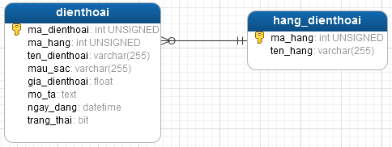

- Yêu cầu:
- Đặt tên CSDL là : dienthoai ( 10đ)
- Đặt tên các bảng và các trường đúng như hình trên( 10đ)
- Thêm ít nhất 5 bản ghi vào mỗi bảng để có thể hiển thị được dữ liệu để thao tác ( 20đ)

- Quản lý điện thoại ( 60đ):
- Liệt kê toàn bộ danh sách các điện thoại của hệ thống như sau ( 20đ) :
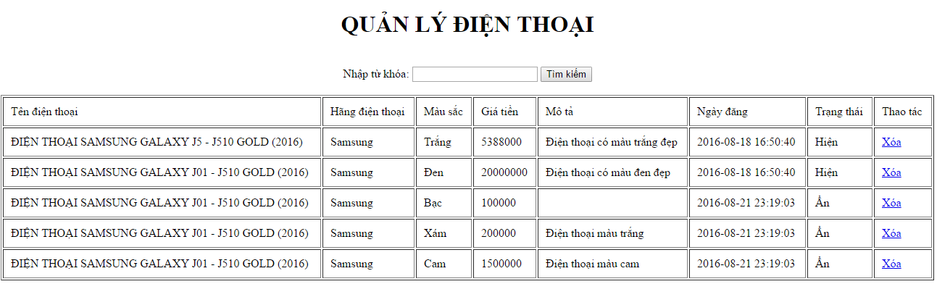

- Giao diện hiển thị cân đối theo hình trên (10đ)
- Hiển thị đúng, đầy đủ các nội dung theo như bảng trên ( 10đ).

- Cho phép tìm kiếm gần đúng các bản ghi theo tên điện thoại ( 20đ):

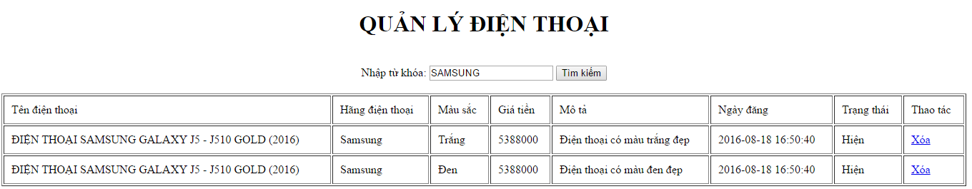

- Cho phép xóa điện thoại trên danh sách các điện thoại được tìm thấy/ được hiển thị ra ( 20đ).
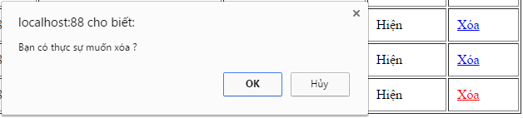
- Khi xóa thì cần có confirm xác nhận xóa ( gợi ý : sử dụng confirm trong javascript)( 5đ).
- Xử lý xóa ( 10đ).
- Khi xóa thành công thì phải có thông báo xóa thành công ( 5đ);

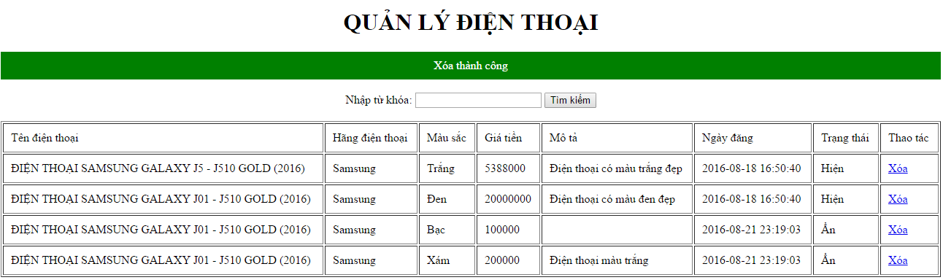

------------------ Hết ------------------

